

P r e s s e i n f o r m a t i o n

**Erfolgsmodell ÖAKR:**

**9,4 % Steigerung beim Kunststoffrohrrecycling**

NACHHALTIG. VERANTWORTUNGSVOLL. HANDELN: Nach diesem Motto betreiben Österreichs führende Kunststoffrohrhersteller mit dem ÖAKR (Österreichischer Arbeitskreis Kunststoffrohr Recycling) fast schon ein Vierteljahrhundert (Gründungsjahr 1991) ein sehr erfolgreiches, flächendeckendes Sammel- und Verwertungssystem für gebrauchte Rohre, Formstücke und bei der Verlegung anfallende Rohrreste. Von Beginn an hatte der ÖAKR Vorbildcharakter in Europa.

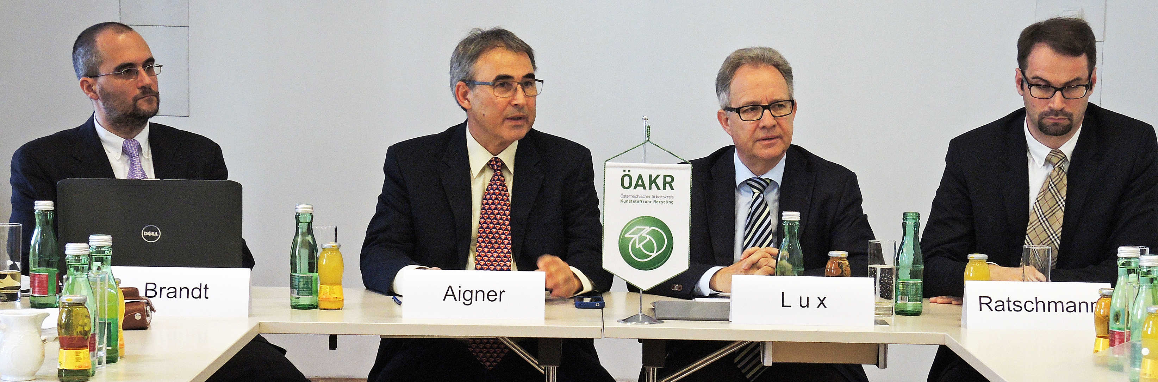

**ÖAKR-Pressekonferenz mit ÖAKR Präsidium - Mag. Karl Aigner, Wolfgang Lux und DI Elmar Ratschmann – sowie denkstatt-Studienautor DI Bernd Brandt. Bild: ÖAKR**

„Wie beinahe jedes Jahr seit seinem Bestehen konnte der ÖAKR auch 2014 einen Sammelrekord erzielen. Mit einer Sammelmenge von 1.789 Tonnen, was einer Steigerung von 9,4 % gegenüber dem Vorjahr entspricht, fiel das Ergebnis besonders beeindruckend aus“, teilte das ÖAKR-Präsidium am 21. April 2015 im Rahmen einer Pressekonferenz im Schloss Schönbrunn Tagungszentrum in Wien mit. Insgesamt führte der ÖAKR bereits 16.164 Tonnen Material einer umweltgerechten Verwertung zu.



**ÖAKR Sammelrekord 2014**

Als Erfolgsfaktoren gelten die österreichweite Flächendeckung, der durch intensive Öffentlichkeitsarbeit erzielte hohe Bekanntheitsgrad, die große Akzeptanz seitens der Kunden für diese einzigartige Serviceleistung sowie das zunehmende Umweltbewusstsein der Branche.

2014 setzten sich die stofflich verwertbaren Materialien wie folgt zusammen: 46,3 % PVC, 42,1 % Polyethylen und 11,6 % Polypropylen.

Die Kraft nachhaltigen Handels

Die aktuelle Studie „Kunststoffrohr-Recycling: Beiträge des ÖAKR zur Nachhaltigkeit“ der denkstatt GmbH zeigt die Vorjahresleistungen hinsichtlich CO2- und Primärenergieeinsparung.

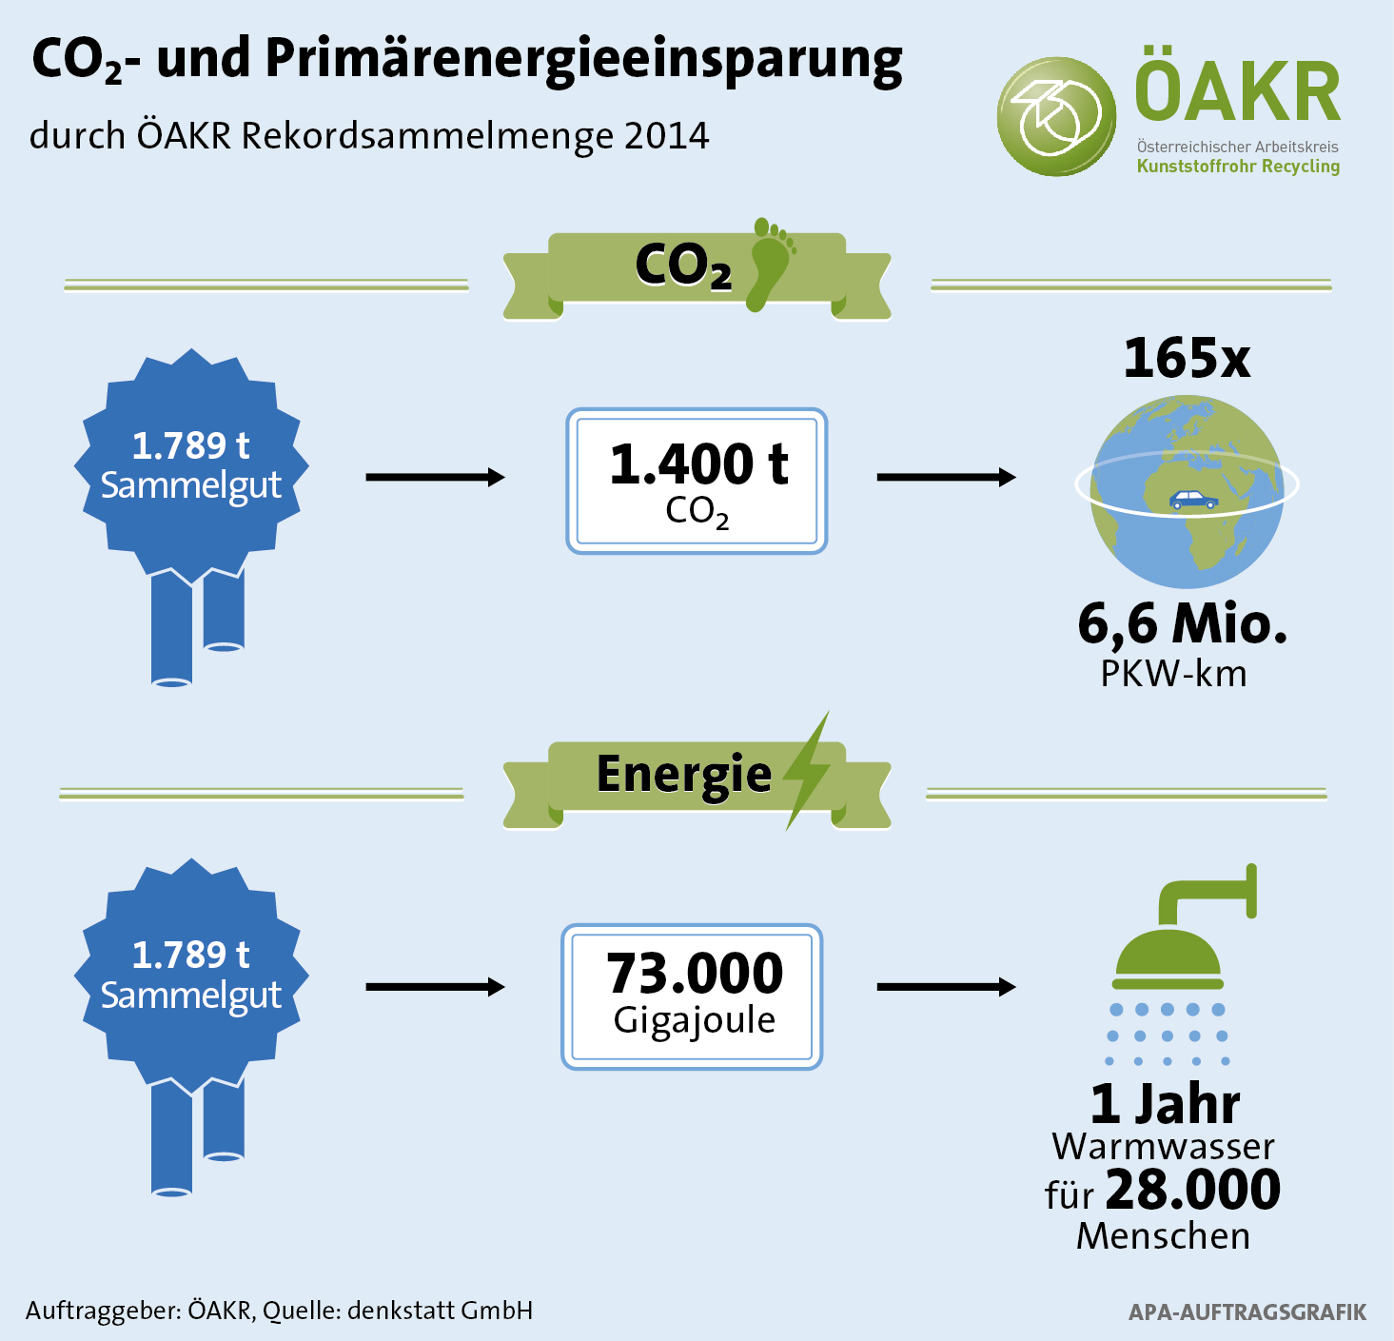

„2014 wurden durch das ÖAKR-System 1.400 Tonnen CO2 eingespart. Dies entspricht etwa 6,6 Millionen PKW-Kilometern oder 200.000 Betriebsstunden von 1.000 Energiesparlampen (11 Watt). Weiters wurden 73.000 Gigajoule an Primärenergie eingespart. Dies entspricht beispielsweise dem Energieaufwand der jährlichen Warmwassererzeugung der Vorarlberger Landeshauptstadt Bregenz“, erklärte Studienautor DI Bernd Brandt im Rahmen der Pressekonferenz.

Jedes der ÖAKR-Mitgliedsunternehmen Agru, Bauernfeind, Deriplast, Dietzel Univolt, Egeplast, Geberit, Ke Kelit, Kontinentale, Martoni, Pipelife, Poloplast, Rehau, Totra und Uponor weiß aufgrund der denkstatt-Studie genau über seinen Beitrag zur Nachhaltigkeit im Rahmen des ÖAKR Bescheid und erhält auch ein dementsprechendes Zertifikat ausgestellt.

„So erfreulich es auch ist, dass das System aktuell bereits von 14 Unternehmen getragen wird, so möchten wir trotzdem einen Appell an weitere Produzenten und Importeure – speziell aus dem Sanitär- und Heizungsbereich - richten, sich ebenfalls am ÖAKR zu beteiligen“, betonte das Präsidium.

**Besuch beim ÖAKR-Systempartner Reststofftechnik**

Nach der Pressekonferenz lud der ÖAKR zur Besichtigung des Betriebes des in Henndorf am Wallersee ansässigen ÖAKR-Systempartners Firma Reststofftechnik.

Seit 2007 erfolgt der praktische Betrieb des Systems im Auftrag des durch die Firma Reststofftechnik. Das Unternehmen kooperiert österreichweit mit namhaften regionalen Abfallwirtschaftsbetrieben. Insgesamt verfügt der ÖAKR damit über mehr als 80 Sammelstellen. 2014 wurden 1.789 Tonnen gebrauchte Kunststoffrohre und Formstücke sowie bei der Verlegung angefallene Rohrreste gesammelt.

Firma Reststofftechnik mit weltweit einzigartiger Recyclinganlage

Die hauptsächlich für Rohre verwendeten Kunststoffe sind PVC, HD-PE und PP. In der weltweit einzigartigen Recyclinganlage von Firma Reststofftechnik werden diese Kunststoffgruppen vollautomatisch sortiert und in mehreren Schritten jeweils einer Wiederverwertung als Rohstoff zugeführt. Das Verfahren wurde von Firma Reststofftechnik selbst entwickelt und arbeitet im 2-Schicht Betrieb. Die hergestellten Mahlgüter aus PVC, HD-PE, PP oder PP-verstärkt werden entweder wieder direkt in der Rohrindustrie, z. B. für Kabelschutzrohre, aber auch für Paletten und Platten – etwa für Tierstall-Trennwände - verwendet oder mit anderen Kunststoffen zu Compounds für bestimmte Anwendungen verarbeitet.

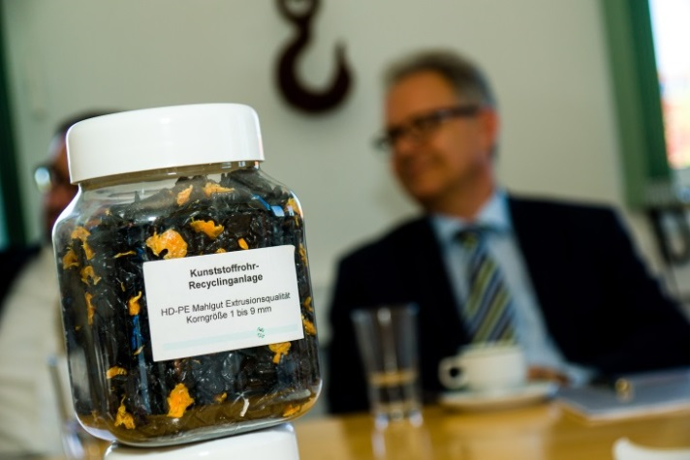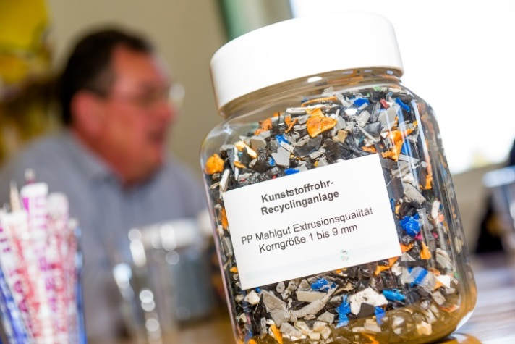

**li. PP Mahlgut, re. PE Mahlgut**

**Bilder: Michael Jagsich für Langstein Pictures**

PVC-Regranulierungsanlage

2012 wurde eine PVC-Regranulierungsanlage mit drei Extrusionslinien errichtet, die aus fünf verschiedenen Silos beschickt werden können. Die Kunden können beim Granulat zwischen Linsenform und Zylinderform wählen. Schüttgewicht und spezielle Anforderungen an Qualität, Farbe, usw. werden je nach Bedarf eingestellt.

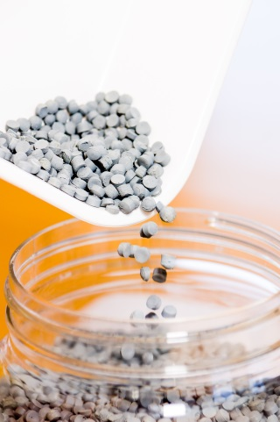

**PVC in Granulatform**

**Bild: Michael Jagsich für Langstein Pictures**

Die Qualitätssicherung erfolgt beim EFB-zertifizierten Unternehmen laufend im hauseigenen Labor. Firma Reststofftechnik erzielt bei den Rezyklaten eine Reinheit von 99,9 %.

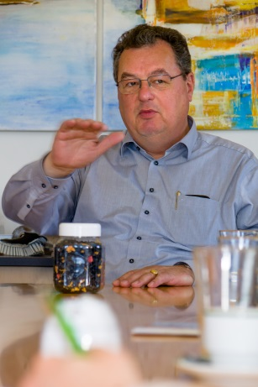

**Walter Ebner, GF Reststofftechnik: „Unser Ziel ist, bei jedem Rohstoff, den wir herstellen in der höchsten Qualitätsstufe zu sein. Wir wollen, dass Recyclingmaterial um nicht viel schlechter ist als Neuware.“**

**Bild: Michael Jagsich für Langstein Pictures**